1.Квест – игра «Все профессии нужны, все профессии важны»
Цель: формирование и расширение знаний, учащихся о профессии врача, учителя, пожарного.
Задачи:
1. Систематизировать знания, учащихся о профессиях;
2.Развивать познавательные процессы, наглядно-образное мышление;
3.Сплочение команды в процессе преодоления трудностей.
Оборудование: компьютер, энциклопедия, фонарь, сундук, ключ, коробка чая, письменные принадлежности, карточки для проведения квест – игры.

Ход мероприятия
Здравствуйте, дорогие ребята, я рада приветствовать вас на вашей первой квест – игре! Внимательно осмотрите свои парты. У одного из учеников на парте лежит записка с посланием. Прочитай содержание записки всем ребятам.
Содержание записки: Дорогие ребята, сегодня вы попали в штаб – квартиру к настоящему шпиону, который скрывает от мира секретные данные. Ваша задача найти, разгадать послание и загадки. А сделать это нужно как можно быстрее! Ровно через 45 минут шпион вернется в свой штаб. Он очень скрытный, и единственное, что мы знаем о нем, это то, что шпион всегда составлял списки дел и все делал в соответствии с ним.
Ход квеста
Участники попадают в штаб – квартиру шпиона и сразу видят на классной доске список дел, начинают работать с ним по пунктам. Записанный голос шпиона напоминает о том, что нужно обратиться к списку дел в ходе квест – игры.
Первый пункт – разобрать тетради по стопкам. Учащиеся находят между тетрадей половину карточки.
Второй пункт – проверить энциклопедию. Находят на полке нужную книгу, в ней находится вторая часть карточки. Соединяют с тем, что нашли в тетрадях.
Соединив две карточки получают фразу: «все профессии нужны, все профессии важны».
У: Ребята, подумайте, что означает данная фраза?
Верно, в огромном мире профессий, каждая профессия имеет особую значимость.
Голос шпиона: Отгадайте загадку, и откройте сундук.
Я в дверях, я в замке,
Я и в нотной строке,
Я и гайку отвинчу,
Я могу, если хочу,
Телеграмму передать
И шифровку прочитать
Учащиеся отгадывают загадку и получают слово «ключ».
За книгой висит ключ от сундука, обведен в красный круг, сундук находится рядом с полкой книг.
Учащиеся берут ключ и открывают сундук, в котором лежит лист бумаги и ультрафиолетовый фонарь. Выключают свет, и видят отрывок стихотворения
В.В.Маяковского «Кем быть?»
У: Ребята, прочитаем отрывок из стихотворения.
О чем данное стихотворение?
Какой вывод можно сделать, после того как вы прочитали отрывок стихотворения?
Голос шпиона: Обратитесь к списку дел.
Пункт 3 – разобрать ящик с бумагами, обратить внимание на желтый стикер.
На стикере записано словосочетание, буквы которого перепутаны.
(толковый словарь – олтокыйв ьраволс)
Учащиеся возвращаются к книжной полке и находят словарь. Открыв его видят закладку над понятием «Профессия» на стикере рядом пометка, запишите понятие профессия в ваш личный дневник.
Голос профессора: Вернитесь к списку дел.
Пункт 4 – задвинуть все стулья в кабинете.
На одном из стульев учащиеся находят, пустую книгу, заносят в книгу определение «профессия» - основной род занятий, трудовой деятельностью
Возвращаются к списку дел.
Пункт 5 – перевести статью на русский с помощью приложения за чашечкой чая. В коробочке чая спрятана статья:
Угадай профессию.
Во всем должен быть порядок. Порядок должен соблюдаться и дома, и на улице. Дома для наведения порядка достаточно убраться. А на улице помимо дворников за порядком следят специальные люди. Их задача – не допускать и предотвращать хулиганства и преступления. Полицейские охраняют наш покой и помогают людям, попавшим в беду.
Занесите в дневник название профессии и главную задачу.
There should be order in everything. The order must be observed both at home and on the street. House cleaning is enough to clean up. In addition, on the street, in addition to the janitors, special people follow the order. Their task is to prevent and prevent hooliganism and crime. The police guard our peace and help people in distress. Enter the name of the profession and the main task in the diary.
Голос шпиона – вернитесь к списку дел.
Пункт 6 – проверить электронную почту.
Учащиеся направляются к ноутбуку. На экране надпись чтобы подобрать пароль решите математические примеры.
Примеры
- Первое слагаемое 5, второе слагаемое 4, найдите сумму (9).
- Первый множитель 2, второй множитель 4, найти произведение (8).
- 16 +4 – 19 (1)
Получают пароль: 981
Если пароль введен верно, на ноутбуке открывается письмо, с изображением людей различных профессий. (врач, учитель, пожарный)
Голос: Обратитесь к списку дел.
Пункт 7. Дочитать энциклопедию до конца. В конце энциклопедии лежат распечатанные карточки и задание: соотнесите название профессии и род деятельности, вклейте карточки в дневник.
После того как ученики соотнесли профессии с текстом, звучит голос шпиона – откройте 30 страницу дневника.
Открыв нужную страницу дневника, учащиеся находят послание от шпиона.
У: Прочитай послание вслух.
Послание шпиона
Дорогие ребята, я приоткрыл вам немного секретов самых известных профессий. В дальнейшем дневник будет наполняться еще большим количеством самых разнообразных профессий, вы будете узнавать еще больше интересного и удивительного. Надеюсь, каждый из вас после изучения профессий сможет определиться со своим будущим.
У: Ребята, понравилась вам сегодняшняя игра?
Что больше всего понравилось?
Какое задание оказалось трудным?
Какие профессии сегодня изучили?
Что нового узнали о профессии врача, учителя, пожарного?
Какая из этих профессий понравилась вам больше всего?
Сегодня на квест – игре вы проявили себя как настоящая команда, и отлично справились со всеми испытаниями шпиона! Я поздравляю вас с успешным прохождение первый квест – игры!
Спасибо за игру!


Список дел
Разобрать стопку тетрадей
Найти энциклопедию
Разобрать ящик с бумагами
Задвинуть стулья
перевести статью на русский с помощью приложения за чашечкой чая
Проверить электронную почту
Дочитать энциклопедию до конца

Врач   | История профессии «врач» берёт начало со времён, когда люди стали объединяться в общины. Древнегреческий врач Гиппократ определил принципы здорового образа жизни и моральные нормы поведения врача. И сегодня современные врачи произносят «Клятву Гиппократа». Врач – специалист, который распознаёт, предупреждает и лечит болезни. Доктора посвящают свою жизнь сохранению и укреплению здоровья людей.
Учитель   | Есть в мире такая профессия – учитель. Только тот, кто умеет общаться, имеет выдержку и подход к людям, может стать учителем. Учитель – это очень почетная, важная профессия.  Профессия учителя стара, как наш мир, практически она зародилась вместе с человечеством. С того самого момента, как появились первые виды профессиональной деятельности, возникла потребность передачи опыта, знаний, наработок следующему поколению.
Пожарный   | Пожарные занимаются не только тушением пожаров, но ещё и их предупреждением. Без разрешения пожарных не строится ни один дом. Они внимательно осматривают магазины, школы, детские сады, заводы. Пожарные бесстрашно пробираются в горящие здания, спасают людей. У них есть специальная одежда, которая сделана из специальной ткани. Она почти не горит. На голове у них стальная каска, на ногах — прочные и удобные сапоги. Ведь пожарный бесстрашно идет в огонь!  Пожарный должен быть:  - храбрым;  - выносливым;  - сильным;  - быстро принимать решения;  - уметь оказать первую медицинскую помощь

2. Квест – игра. «Приключение в школе чародейства и волшебства Хогвартс»
Цель: формирование и расширение знаний, учащихся о профессиях цирка: клоун, дрессировщик, берейтор, фокусник.
Задачи:
- Вовлечение учащихся в активный творческий процесс, усвоение новых знаний и закрепление имеющихся
- Развитие интереса, поисковой активности, стремление к новизне
- Воспитание взаимопомощи, личной ответственности за выполнение работы, формирование навыков взаимодействия со сверстниками
Оборудование: проектор, компьютер, ножницы, письменные принадлежности, пригласительные на игру, карточки с заданиями.
(см. Приложение 3)

Ход квест – игры

Учащиеся за 1 – 2 дня до игры, получают пригласительные.
(см. Приложение 3)
Дорогие ребята, я рада вас приветствовать, в самой волшебной школе магии и чародейства Хогвартс. Сегодня вас ждет невероятно приключение, но что пройти его достойно, нужно знать некоторые правила, слушайте внимательно.
1.Вы получаете карту с подсказками.
2.Вы следуете строго по маршрутку карты подсказок
3. Найдя карточку с заданием, вы должны ответить на вопрос, или же решить задачу.
4.Неправильный ответ приведет вас к Проклятию. Постарайтесь проявить фантазию, исполняя указания карточек с «проклятиями».
5.Если вам попадется карточка со значком кипящего котла, попросите Ведущего выдать реквизит.
6.После неправильного ответа и исполнения проклятия вы снова возвращаетесь к решению подсказки, чтобы найти верное решение.
7.Победит тот, кто первым отыщет карточку с поздравлением.
8.Во время игры запрещается пользоваться любой сторонней помощью и электронными средствами. И помните главное – веселье!
Вам нужно разделиться на команды, я подойду к каждому из вас, вам нужно вытянуть из шляпы фигуру.
Ребята, которые вытянули треугольник, пересядьте на первый ряд, те, кто вытянул круг, пересаживаются на второй ряд. Прежде чем я выдам вам карту Подсказок, вам нужно придумать название команды.
Каждая команда получает карту Подсказок. И отправляется на поиски первой подсказки.
Первая подсказка находится на классной доске.
Учащиеся должны отгадать загадку и получить слово дрессировщик. Если загадка отгадана верно, учащиеся отправляются в следующее место по карте Подсказок.
Вторая место в карте Подсказок –интерактивная доска. Учащиеся получают карточку с описанием профессии «дрессировщик», читают определение.
Ребята, чем же занимается дрессировщик. Предлагаю посмотреть видео – фрагмент выступления дрессировщика.
Как вы думаете, каждый человек сможет работать дрессировщиком?
Почему?
Отправляйтесь на поиски следующей подсказки.
Третья подсказка – школьный стенд. Учащиеся должны собрать пазл, для того чтобы узнать название следующей профессии. Собрав пазл, получают изображение клоуна.
Четвертая подсказка – цветочный горшок. Находят определение профессии «клоун».
Ребята, просмотрим видео – фрагмент выступления клоуна.
Как вы думаете, какими качествами должен обладать человек данной профессии?
Чем интересна данная профессия?
Пятая подсказка – 1 ряд, 3 парта. Учащиеся должны найти общее между картинками. Получают слово фокусник.
Шестая подсказка – раковина. Учащиеся находят карточку, с определением профессии «фокусник», «иллюзионист».
Ребята, чем занимается фокусник?
Что требуется для его профессии?
Сегодня мы с вами побудем в роли фокусников, и проведем небольшой эксперимент.
Учителем демонстрируется опыт «Ньютоновская жидкость».
Для опыта потребуется:
- Перчатки
- Крахмал
- Вода
- Глубокая емкость.
Учитель смешивает ингредиенты 1:1.
Ребята, прочитайте несколько интересных фактов о Ньютоновской жидкости, проверим, действительно ли они правдивы.
1.Если состав быстро мять в руках, он становится твердым. Во время бездействия субстанция снова становится жидкой.
2.При медленном наклоне сосуда жидкость течет как сметана. Но, если емкость резко перевернуть, ничего не прольется.
3.Содержимое невозможно выплеснуть из емкости. Капли на поверхности превращаются в сухие комки.
4.Предметы вязнут в субстанции, как в трясине. Но, если их быстро перемещать по поверхности, двигаются как по суше.
Учащиеся проверяют под руководством учителя, верны ли описанные выше факты.
Ребята, как вы думаете почему так происходит?
При сдавливании частицы крахмала соединяются и твердеют. В спокойном состоянии движение молекул не ограничено, поэтому масса остается жидкой. Вязкость субстанции зависит от скорости воздействия: чем сильнее усилие, тем тверже масса.
Молодцы, отправляйтесь за следующей подсказкой.
Седьмая подсказка – дверь. Учащиеся должны решить примеры и поставить буквы в порядке возрастания, получают профессию «берейтор».
Восьмая подсказка – шкаф. Находят карточку с определением профессии «берейтор», читают.
Просмотрим видео – ролик, фрагмента выступления берейтора.
Ребята, чем занимается человек данной профессии?
Опасна ли его работа? Почему?
Девятая подсказка – зеркало. Учащиеся находят карточку – подсказку, где нужно отгадать первую букву, названия места где работают люди, профессии которых они узнали.
Десятая подсказка – стол учителя. Находят карточку –подсказку, отгадывают оставшиеся буквы. Получают слово цирк.
Учитель выдает последнюю карточку описанием определения «цирк» и поздравлением.
Дорогие ребята, пришло время занести изученные вами профессии в дневник.
Ребята, кто из вас был в цирке поднимите руку. Поделитесь своими впечатлениями. Видели ли вы там представителей профессий, которые мы сегодня изучили?
Какие новые профессии сегодня узнали?
Какая профессия понравилась больше всего?
Заинтересовала ли вас какая – либо из представленных профессий?
Спасибо за игру!

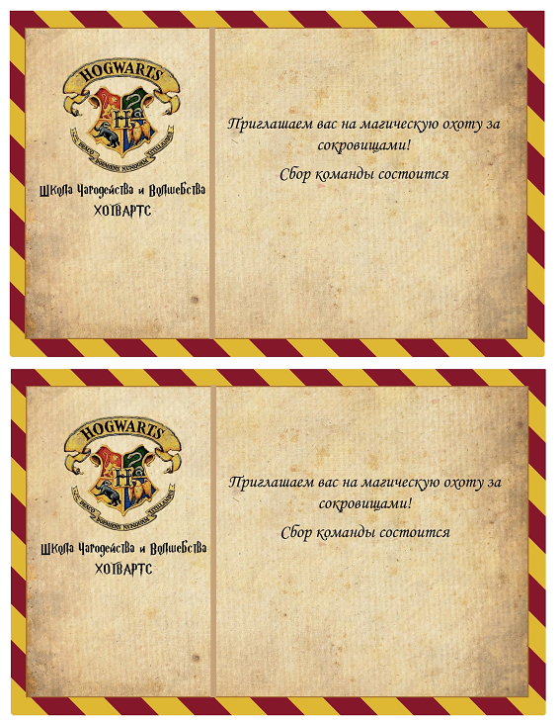


1. Школьная доска | 6. Раковина
2. Интерактивная доска | 7. Дверь
3. Школьный стенд | 8. Шкаф
4. Цветочный горшок | 9. Зеркало
5. 1 ряд, 3 парта | 10. Стол учителя

КАРТА ПОДСКАЗОК

1.Возьмите карточку у учителя и пройдите лабиринт | 6. Найдите панду на картинке
2.Расскажи стихотворение А.С. Пушкина   | 7. Игра «Без звука». Участники команды должны угадать 5 слов, которые говорит один из участников. Участник произносит слова без звука
3.Сыграйте с участниками своей команды в игру «Путаница» | 8. Возьмите карточку у учителя. Соберите пазл
4.Решите веселые математические задачки | 9. Разыграйте фрагмент сказки колобок
5.Игра крокодил. Чтобы продолжить квест – игру, команда должна угадать 7 слов | 10. Все участники команды ходят в масках, до того, как не перейдут к следующей подсказке
КАРТА ПРОКЛЯТИЙ

1 подсказка

Отгадай загадку для того чтобы узнать профессию

Палочкой помашет -
Хищники пляшут.
Нахмурит лицо -
Лев прыгнет в кольцо.
Он что, регулировщик?
Нет, это….

2 подсказка

Дрессировщик – это артист, занимающийся дрессировкой животных для выступления перед публикой.
Дрессировщик в цирке - это цирковой артист, который занимается дрессировкой животных, приручает их и обучает различным трюкам
Дрессировщиков крупных хищников обычно называют укротителями.

3 подсказка
Соберите пазл, чтобы узнать название следующей профессии



4 подсказка

Клоун – это артист, выступающий в цирке, который прошел специальное обучение и имеет природный талант

Для того, чтобы стать представителем этой необычной профессии, человек должен поступить на курсы актерского мастерства. Затем закончить обучение в цирковом училище

5 подсказка
Найди общее между картинками, и узнаешь профессию

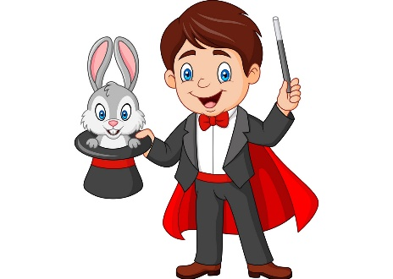


6 подсказка
Иллюзионист (фокусник) - артист, демонстрирующий фокусы
Иллюзионизм - вид искусства, который характеризуется использованием ловкости рук, или специальной аппаратуры для создания иллюзии.

Фокусник должен «дружить» с наукой, быть действительно мастером на все руки, поскольку приспособления и аппараты – реквизит – чаще всего приходится делать самому. Ловкость рук напрямую зависит от ловкости мысли.

7 подсказка

Реши примеры и расставь ответы в порядке возрастания
5 + 5 = | Р
15+15 = | Р
3 + 2 = | Б
3 + 4 = | Е
5 + 7 = | Й
6 + 7 = | Т
4 + 7 = | Е
7 + 7 = | О

8 подсказка
Берейтор — это тот, кто работает в цирке с лошадьми. В его обязанности входит обучение лошадей, и обучение артистов верховой езде.

Этот специалист должен учить лошадь не бояться скопления людей, громких звуков и правильно реагировать на команды наездника.
В XIX веке в Санкт-Петербурге была специальная школа для обучения на берейтора.

9 подсказка
Для того чтобы узнать, в каком месте можно встреть людей, профессии которых вы сегодня узнали, вам нужно собрать все буквы
Задание: Найдите и закрасьте все красные буквы А
К | Ч | Х | К | Э | Ю | Я
Ц | А | Л | Ы | А | Ф | А
Л | А | Т | Ь | А | Р | Р
Ф | А | А | А | А | А | П
М | У | Н | Т | О | А | С

10 подсказка
Найди буквы
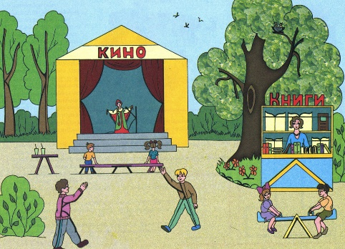

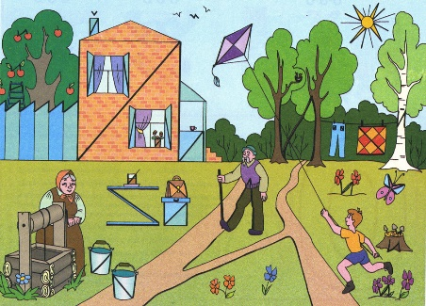



Отлично, справились!
Люди, профессии, которых вы узнали, работают
в цирке.
Цирк— это не только названия места, где происходит представление, но и само представление. Каждый, кто работает в цирке, старается сделать все, чтобы представление шло по заранее оговоренному сценарию. На самом деле, для полноценной работы цирка требуется множество сотрудников, каждый из которых должен максимально точно выполнять свои функции.
Школа чародейства и волшебства Хогвартс, благодарит вас, за смелось и проявленный интерес, при прохождении испытаний!

Настало время, заполнить дневник – профессий. Найдите главу «Цирк», и вклейте профессии которые вы узнали.

Дрессировщик   | Дрессировщик – это артист, занимающийся дрессировкой животных для выступления перед публикой.
Клоун   | Клоун – это артист, выступающий в цирке, который прошел специальное обучение и имеет природный талант
Фокусник  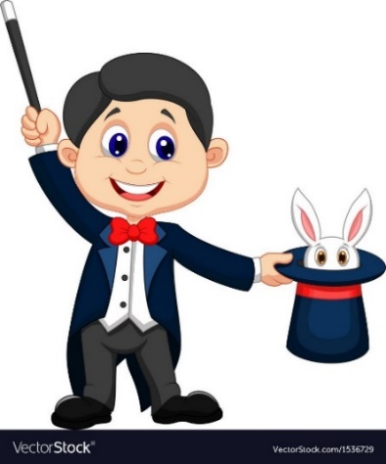 | Иллюзионист (фокусник) - артист, демонстрирующий фокусы
Берейтор   | Берейтор — это тот, кто работает в цирке с лошадьми. В его обязанности входит обучение лошадей, и обучение артистов верховой езде.

